В ГКОУ РО Пролетарской школе-интернате в период с 20.12.2021 по 26.12.2021 была организована и проведена информационно-пропагандистская акция «Осторожно, зима!».
Цель акции - усиление мер безопасности и недопущение случаев травмирования и гибели обучающихся на воде (льду) в преддверии зимних каникул и всего зимнего периода. Согласно плану организации и проведения профилактическо-пропагандистской акции «Осторожно, зима!» педагоги провели с обучающимися инструктажи и классные часы «Гололед», «Осторожно! Сосульки (снег с крыш)», «Зимой на горке», «Зимние дороги», «Мороз – красный нос» по соблюдению мер безопасного поведения на водных объектах, замерзших водоемах, а также по соблюдению правил по обеспечению сохранности жизни и здоровья (в том числе профилактика травматизма от схода с крыш высотных домов снежных и ледяных глыб) в зимний период с обязательной регистрацией в Журналах инструктажей. В классных уголках разместили наглядную агитацию по соблюдению мер профилактики травматизма обучающихся в зимний период.

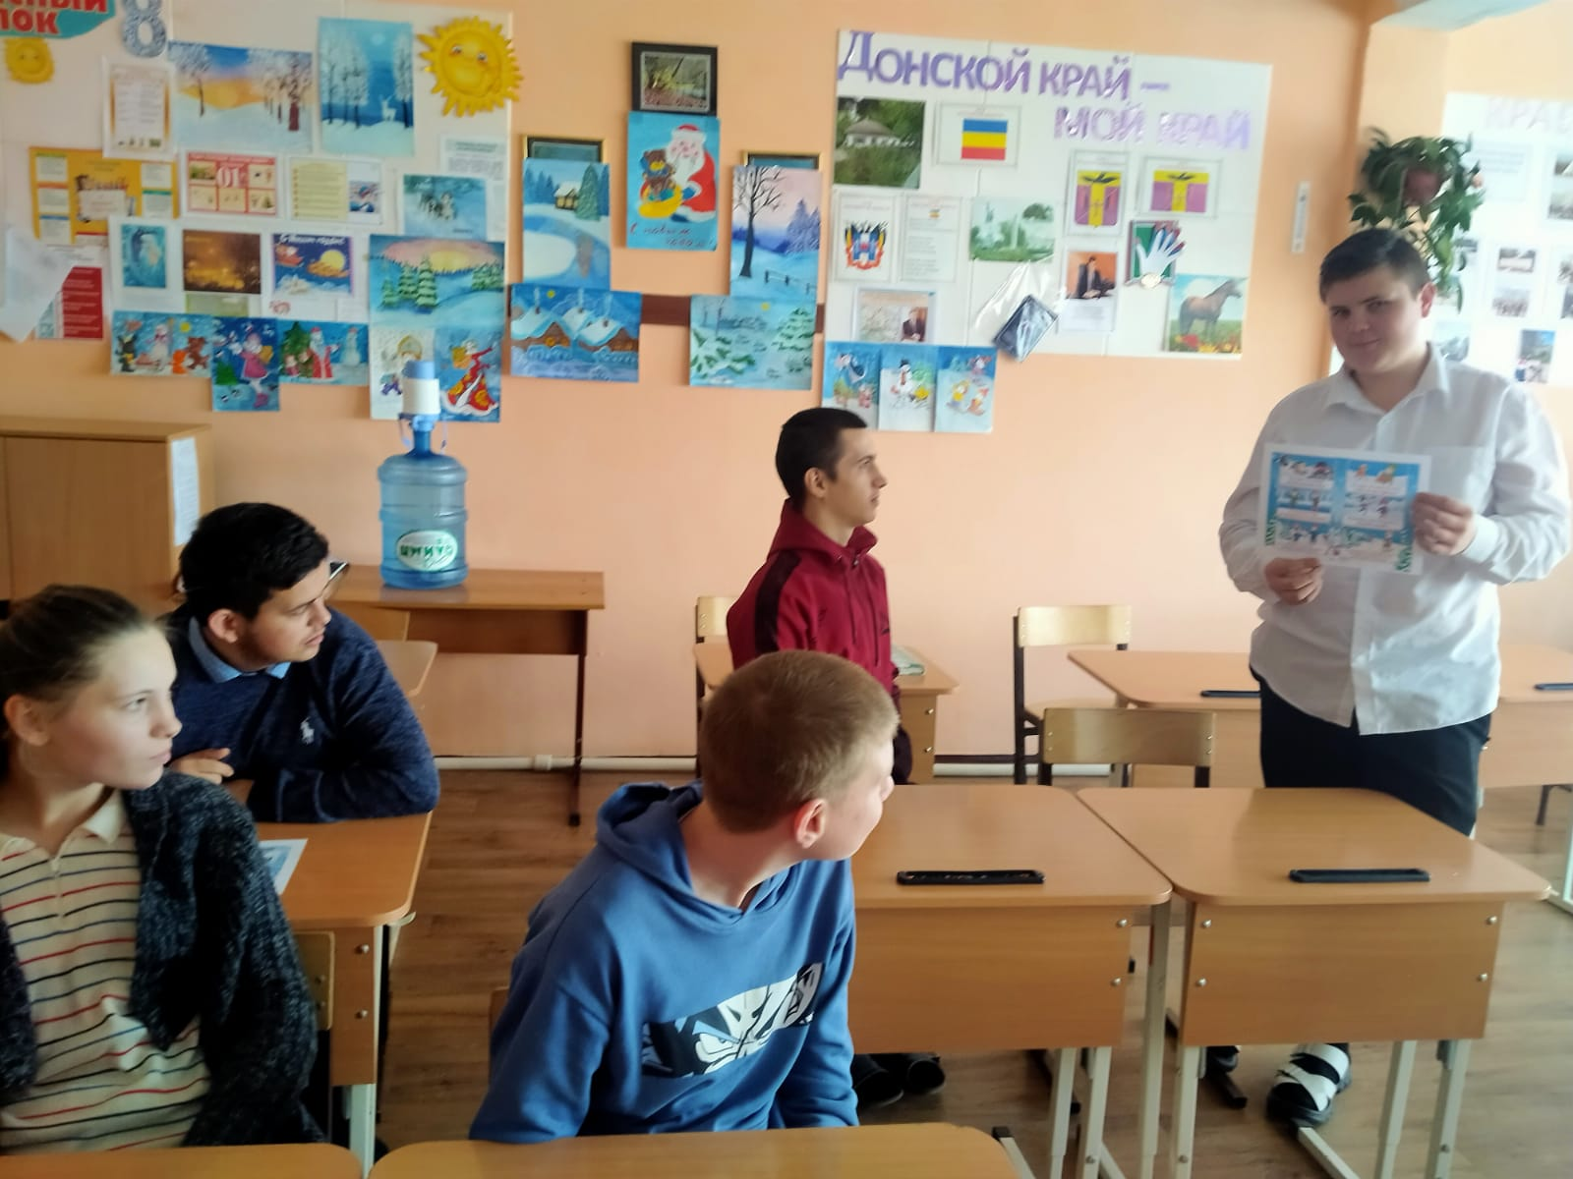
\
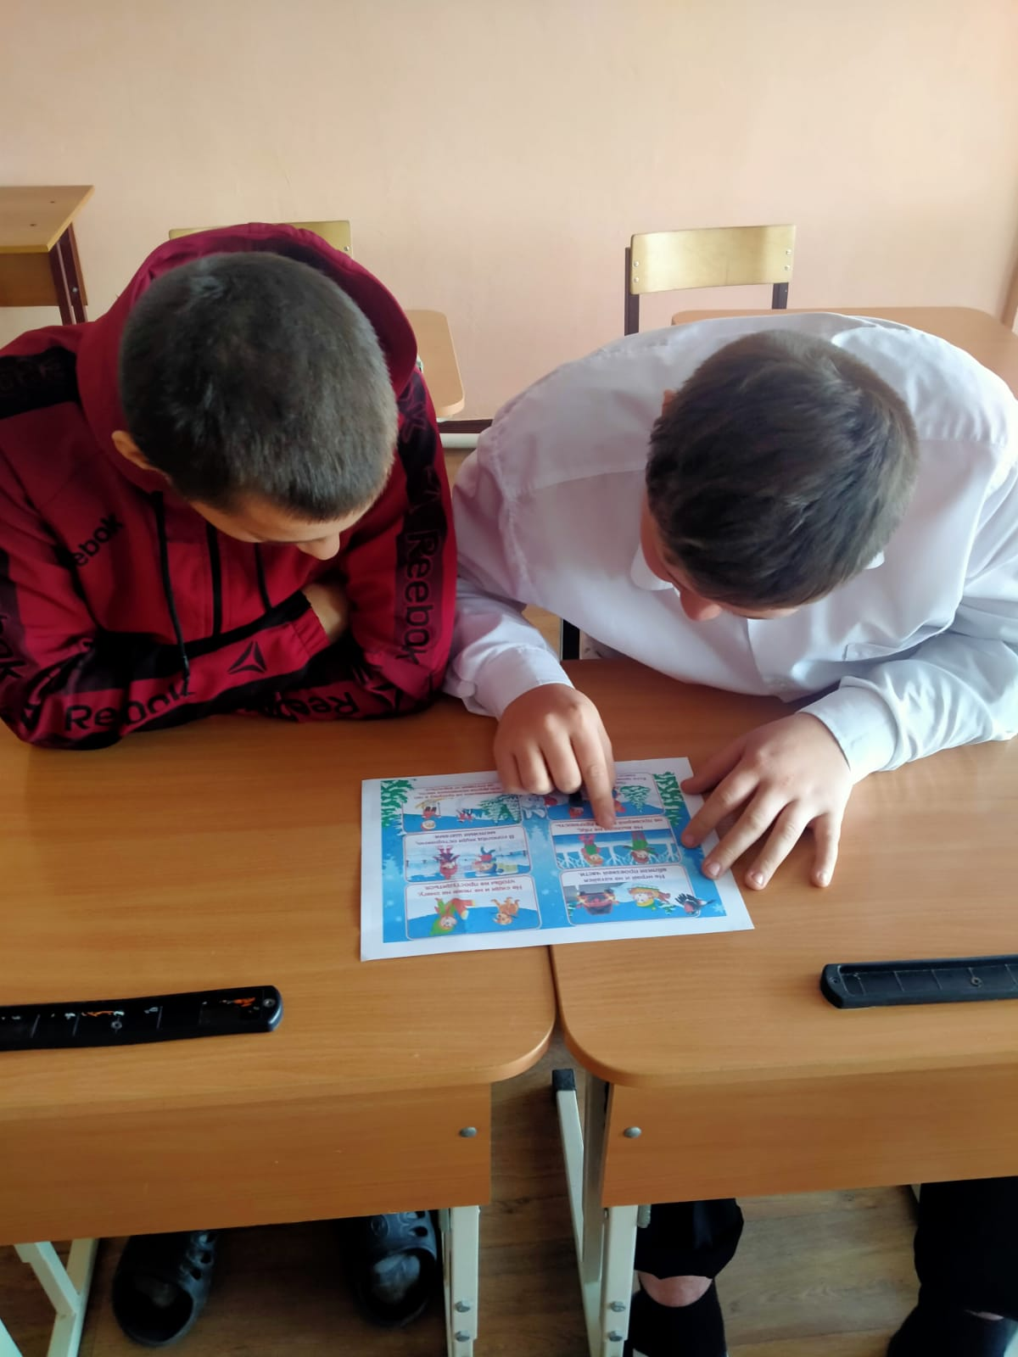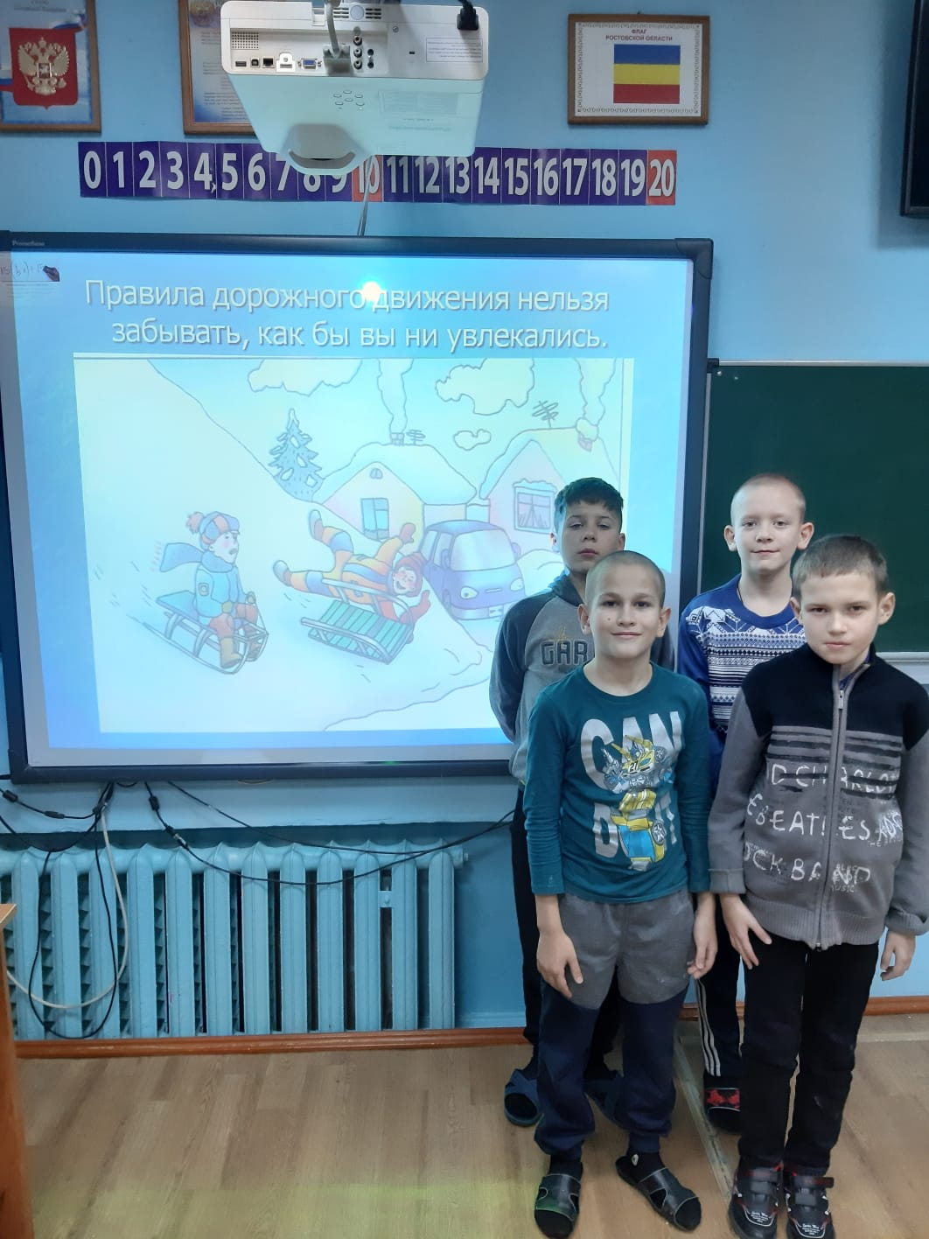

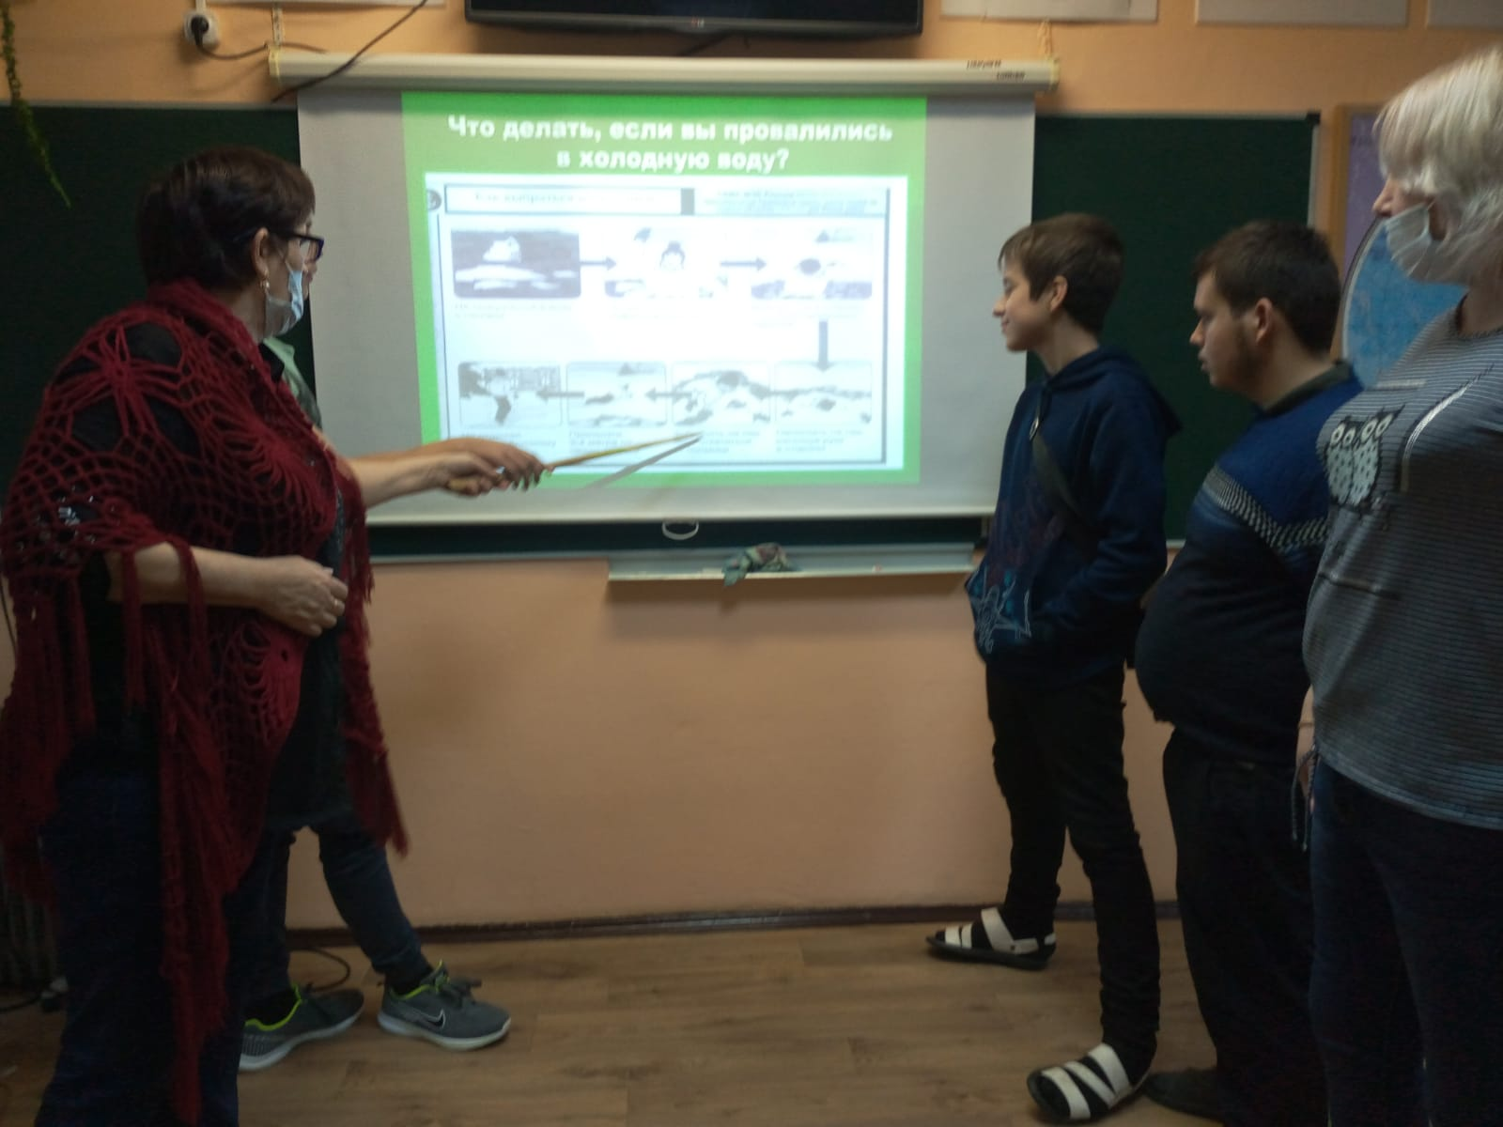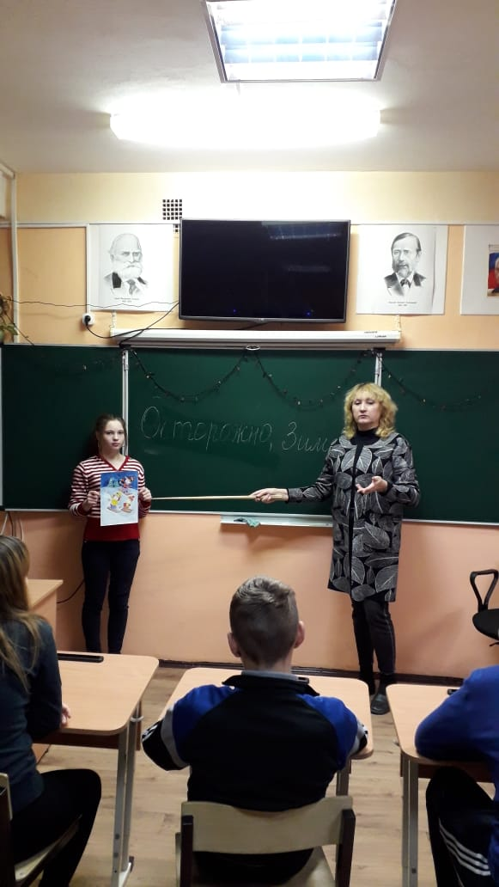

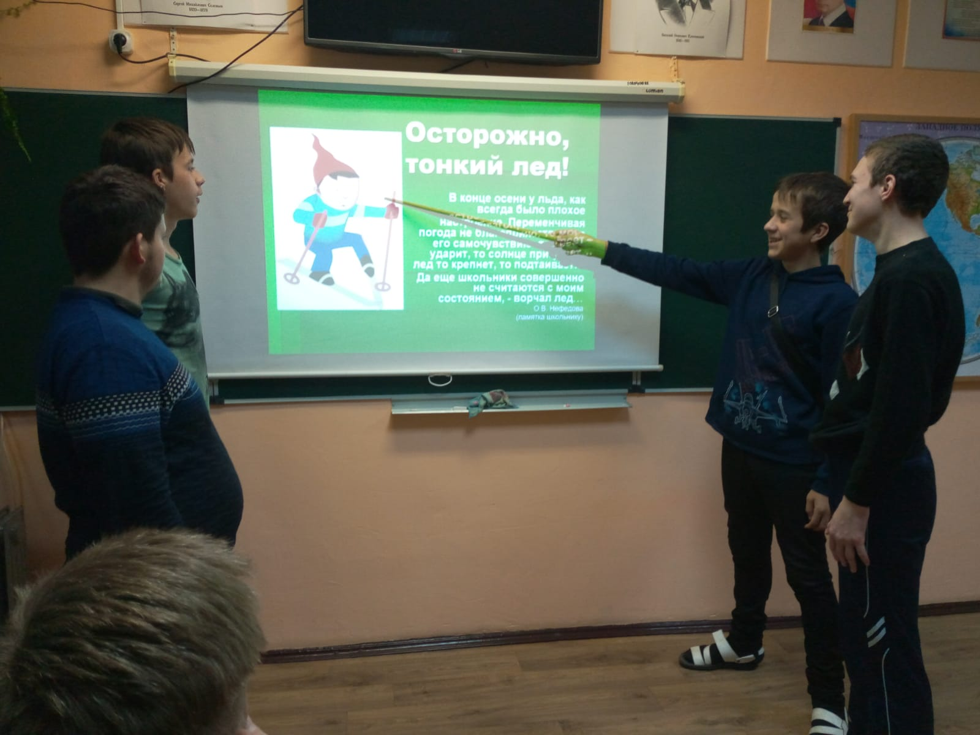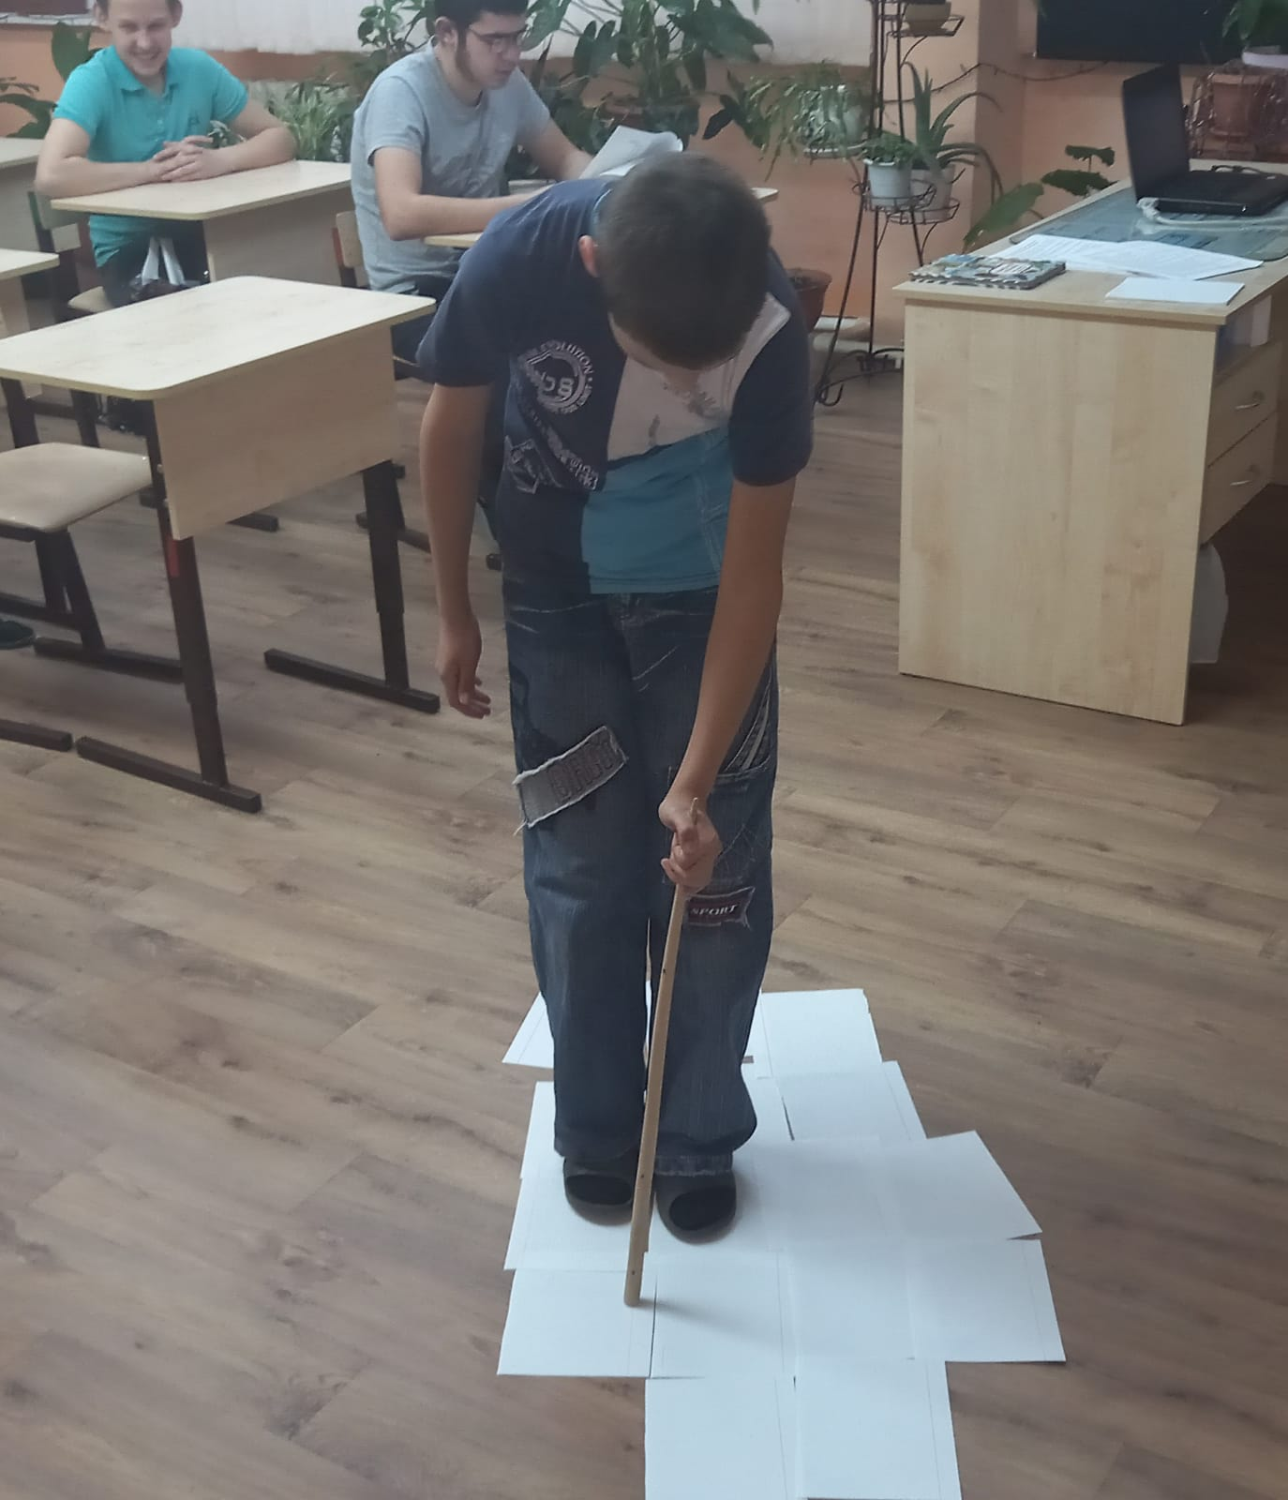

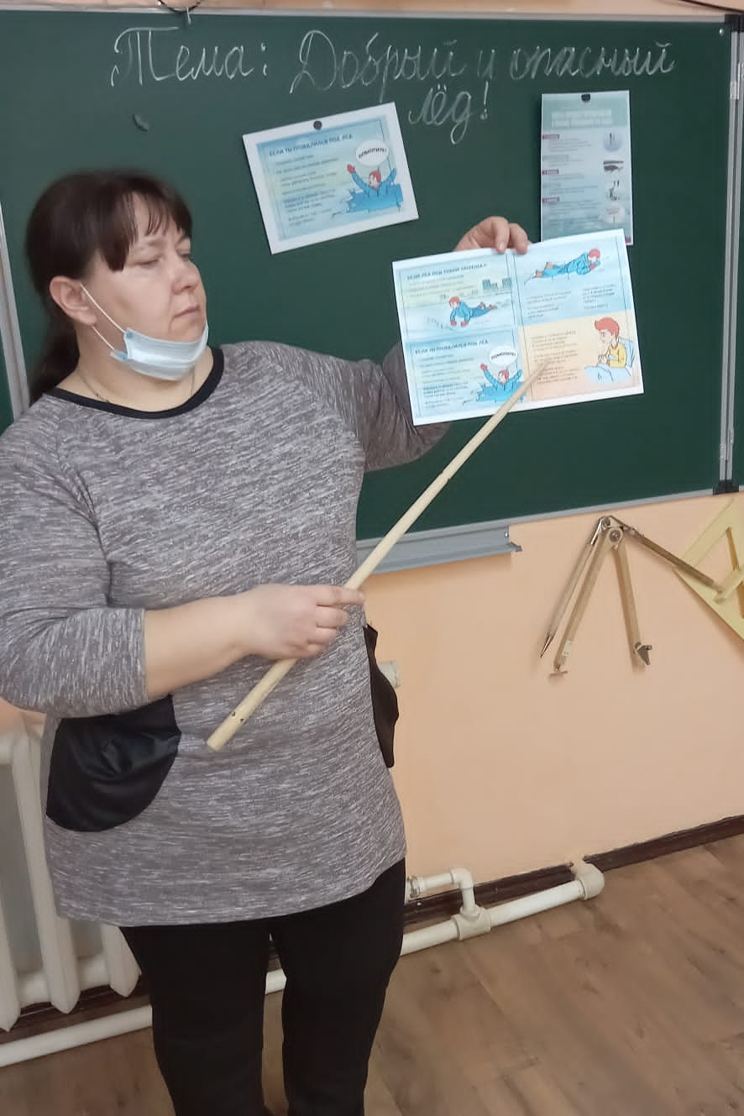

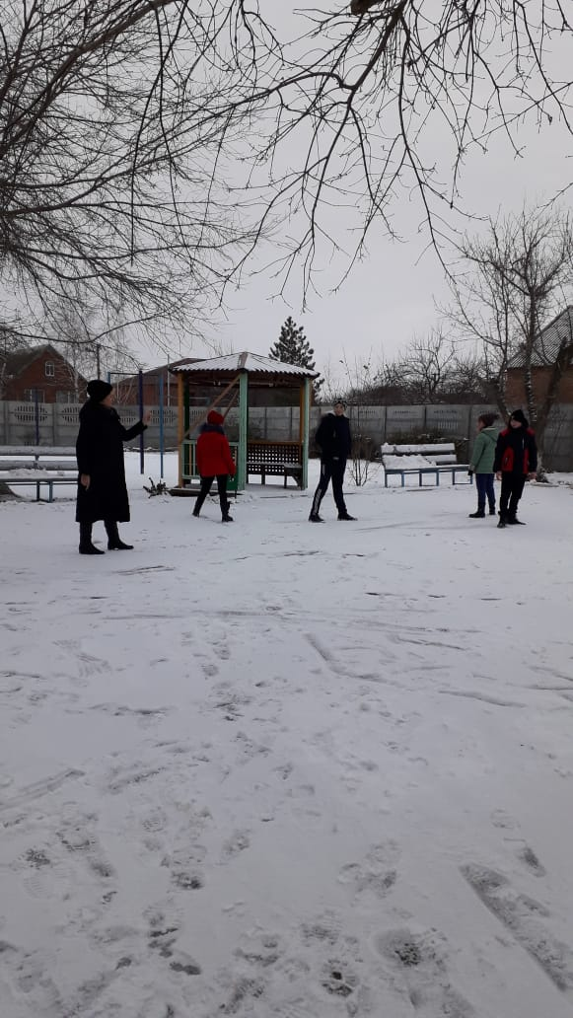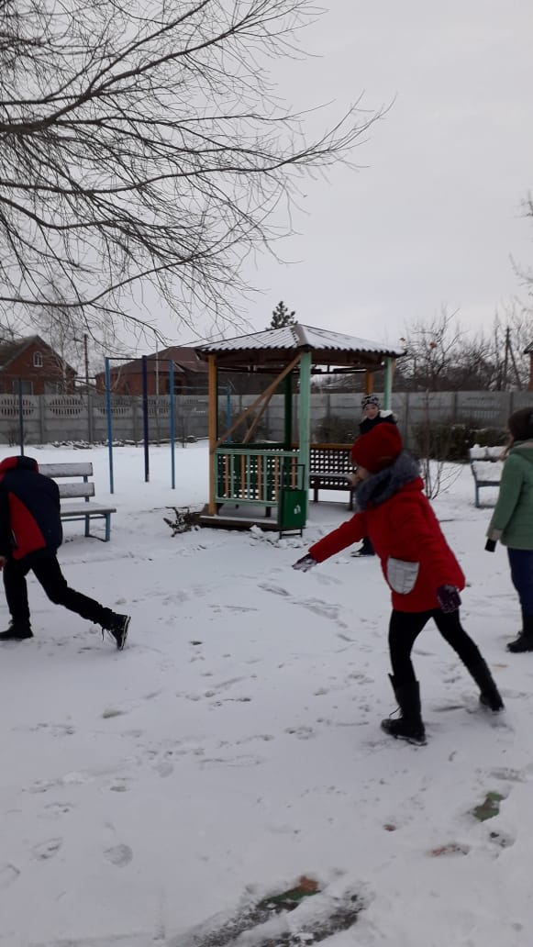
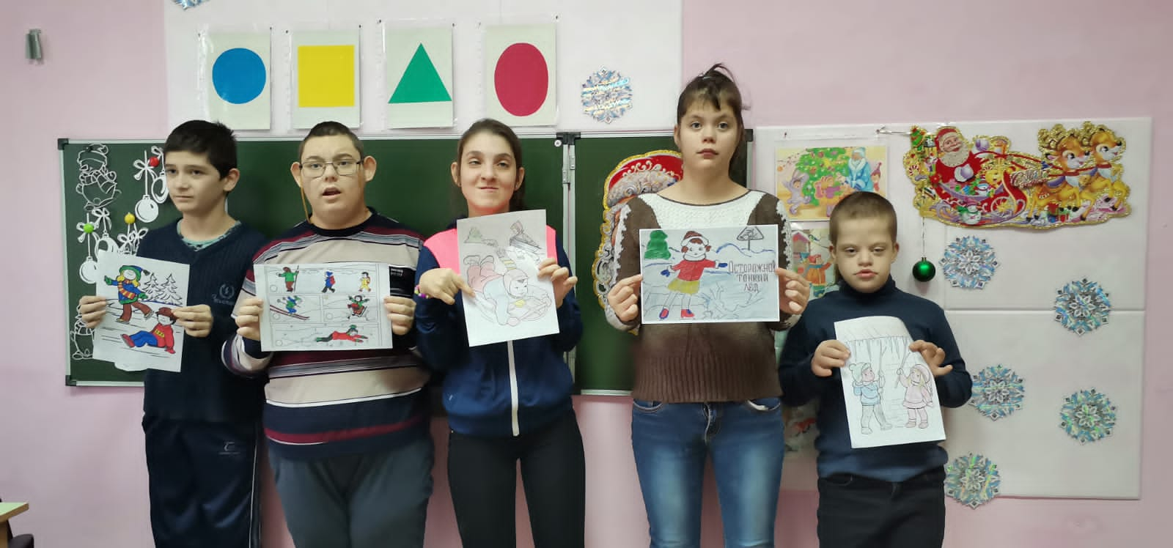

В рамках акции организовали встречу с представителями Ростовской областной поисково-спасательной службой во внутренних водах и территориальном море Российской Федерации. Они прочитали лекцию на тему «Осторожно, зима! Безопасность на льду», показали презентацию и видеофильм, а также провели инструктаж с практической отработкой по организации мер безопасности вблизи открытых водоемов и на льду, вблизи многоэтажных зданий во избежание схода снежных и ледяных глыб, дали рекомендации по оказанию первой помощи пострадавшим на воде, рассказали о народных приметах, по которым можно определить толщину льда.

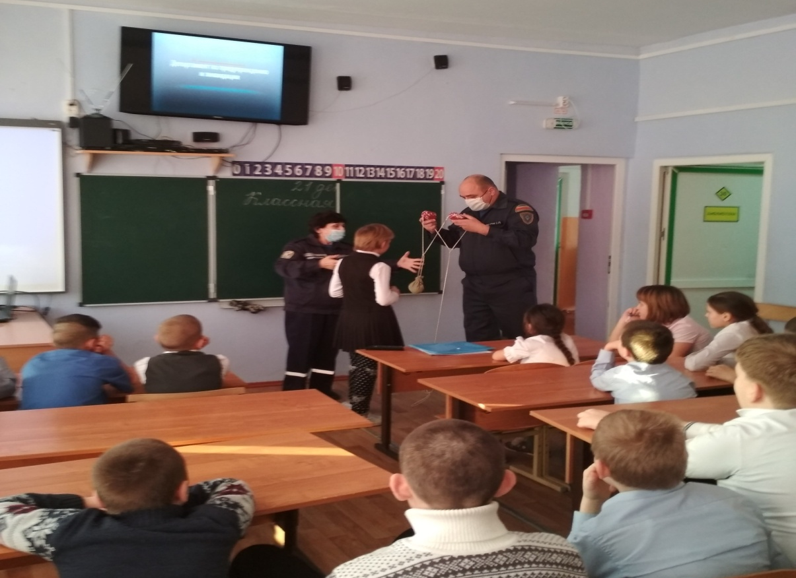

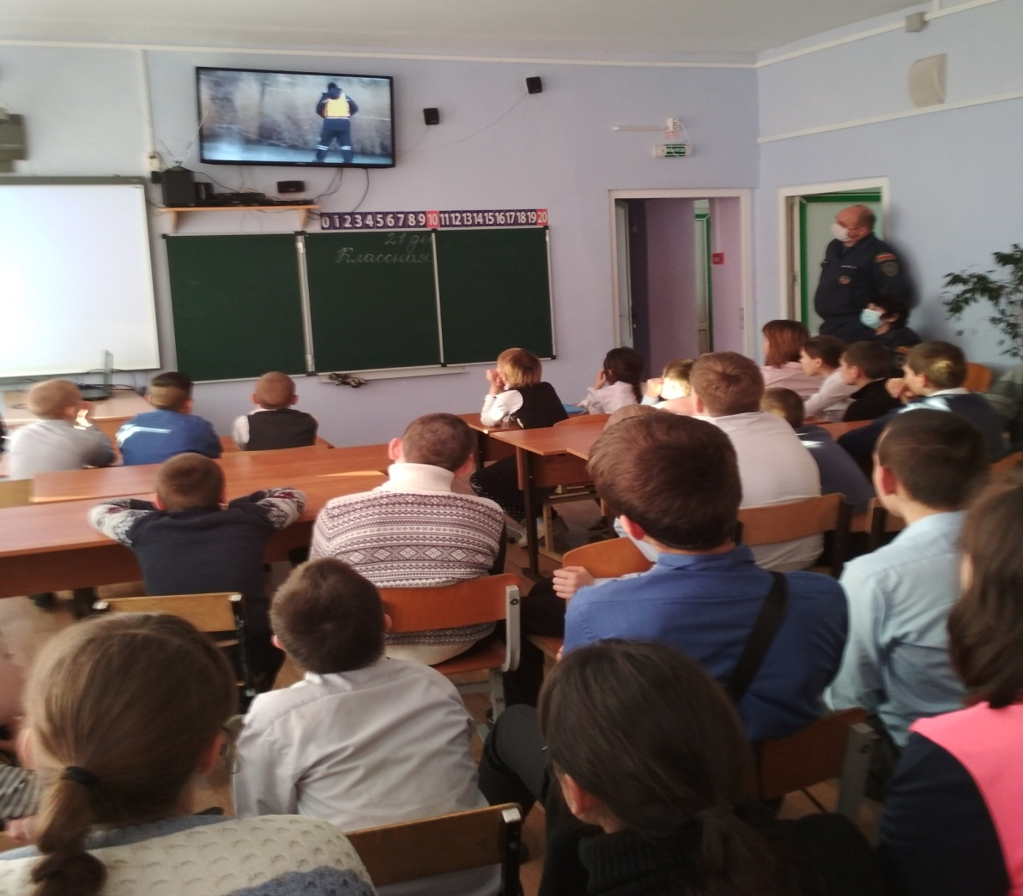

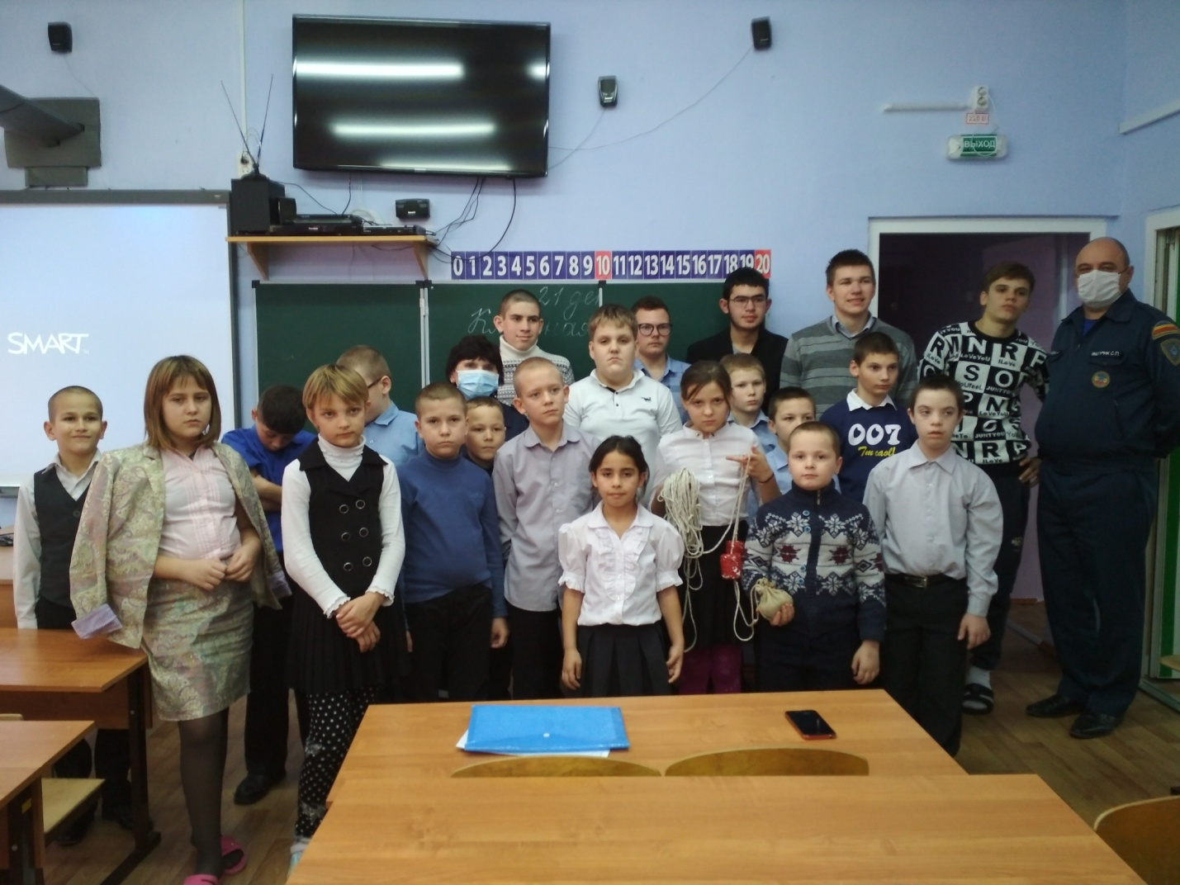

В информационно-пропагандистской акции «Осторожно, зима!» приняли участие 54 обучающихся.
В результате проведенных мероприятий обучающиеся школы-интерната не только получили возможность узнать о способах профилактики травматизма в зимний период, но и проявили активное участие, показали прочные знания правил поведения на водных объектах и умение оказывать необходимую помощь пострадавшим.

Информацию подготовила заместитель директора по ВР А.С. Безуглова

